Atividades do Terceiro e Quarto Encontros
Projeto Interdisciplinar TrocaTicket
Gestão Empresarial e Dinâmica das Organizações
Ciência da Computação
2026

Apresentação
Este documento reúne as atividades propostas no terceiro e no quarto encontros de Gestão Empresarial, aplicadas ao Projeto Interdisciplinar da TrocaTicket. A primeira parte define a identidade organizacional e a proposta de valor. A segunda organiza os processos que permitem à plataforma transformar dados de eventos e propostas de fornecedores em um orçamento consolidado e em cenários de preço do ingresso.

1 Terceiro Encontro Missão Visão Valores e Proposta de Valor

1.1 Missão
Conectar organizadores de eventos e fornecedores em uma plataforma digital que simplifica o planejamento operacional e financeiro, torna as cotações mais transparentes e apoia a definição de um preço de ingresso sustentável.

1.2 Visão
Até 2030, ser reconhecida como uma das principais plataformas brasileiras de planejamento e precificação de eventos universitários, contribuindo para decisões mais seguras, transparentes e baseadas em dados.

1.3 Valores
Valor | Conduta observável
Transparência | Apresentar custos, propostas, critérios de cálculo e status dos processos de maneira clara e rastreável.
Foco no usuário | Desenvolver funcionalidades considerando as necessidades reais dos organizadores, fornecedores e administradores.
Confiabilidade | Proteger os dados dos usuários, validar as informações cadastradas e manter a plataforma estável.
Colaboração | Facilitar a comunicação e a cooperação entre organizadores, fornecedores e a equipe da TrocaTicket.
Decisões baseadas em dados | Utilizar custos, público estimado, margem de lucro e propostas recebidas para apoiar o planejamento dos eventos.

1.4 Proposta de Valor
Para organizadores que precisam planejar eventos e definir um preço de ingresso financeiramente viável, a TrocaTicket oferece uma plataforma que centraliza custos, cotações de fornecedores e cálculos de precificação, proporcionando mais agilidade, transparência e segurança na tomada de decisão.
Diferentemente do uso de planilhas, mensagens e orçamentos isolados, a TrocaTicket integra organizadores, fornecedores e administradores em um fluxo único e rastreável, com comparação de propostas e simulação do ticket para diferentes cenários de público.

1.5 Relação com a Gestão e com o Site
A missão, a visão e os valores orientam as decisões da empresa e a priorização das funcionalidades da plataforma. No site, esses elementos se concretizam por meio das seguintes funções:
- Controlar o acesso dos perfis Administrador, Organizador e Fornecedor;
- Aprovar cadastros de organizadores e fornecedores;
- Cadastrar eventos, itens de custo e parâmetros financeiros;
- Receber, comparar e selecionar propostas de fornecedores;
- Consolidar o orçamento do evento;
- Calcular o ticket de equilíbrio e o ticket com margem de lucro;
- Apresentar cenários para público mínimo e máximo;
- Validar, proteger e manter a rastreabilidade dos dados.

1.6 Teste de Consistência
- A missão está no presente e explica o que a TrocaTicket faz, para quem e com qual finalidade.
- A visão apresenta um objetivo futuro e estabelece o horizonte de 2030.
- Os valores foram traduzidos em comportamentos que podem ser observados.
- A proposta de valor apresenta público, necessidade, solução, benefício e diferencial.
- As declarações são específicas da TrocaTicket porque mencionam eventos, fornecedores, custos, cotações e precificação de ingressos.

2 Quarto Encontro Processos Operações e Cadeia de Valor

2.1 Levantamento Inicial de Processos
O levantamento considera as necessidades dos usuários e registra cada processo com um verbo de ação, conforme a orientação da atividade.
1. Cadastrar organizadores | 10. Comparar propostas
2. Cadastrar fornecedores | 11. Selecionar fornecedores
3. Aprovar ou rejeitar cadastros | 12. Consolidar o orçamento do evento
4. Criar e atualizar eventos | 13. Calcular o valor estimado do ingresso
5. Definir itens de composição de custo | 14. Apresentar cenários de público e margem
6. Registrar custos fiscais, operacionais e variáveis | 15. Monitorar eventos e gerar relatórios
7. Publicar eventos para cotação | 16. Proteger e validar os dados
8. Disponibilizar oportunidades aos fornecedores | 17. Manter a infraestrutura tecnológica
9. Receber propostas de fornecedores | 18. Atender e orientar os usuários

2.2 Processos Centrais Selecionados
Processo central | Como entrega valor
Planejar e estruturar o evento | Organiza período, local, público, itens de custo e parâmetros financeiros.
Publicar oportunidades e receber propostas | Conecta os eventos aos fornecedores aprovados e centraliza as cotações.
Comparar e selecionar propostas | Ajuda o organizador a escolher fornecedores considerando valor, descrição, validade e condições.
Consolidar custos e orçamento | Reúne propostas selecionadas e demais custos em uma visão financeira única.
Calcular e apresentar o ticket | Transforma custos, público e margem de lucro em cenários de preço do ingresso.

2.3 Processos de Apoio Selecionados
Processo de apoio | Contribuição
Gerenciar usuários e acessos | Garante que apenas usuários aprovados utilizem as funções correspondentes ao seu perfil.
Manter a infraestrutura tecnológica | Sustenta o front-end, a API e o banco de dados MySQL.
Garantir segurança e qualidade dos dados | Protege senhas e dados pessoais, valida informações e evita registros inconsistentes.
Monitorar o serviço e apoiar usuários | Acompanha falhas, produz informações gerenciais e orienta os usuários da plataforma.

2.4 Cadeia de Valor da TrocaTicket
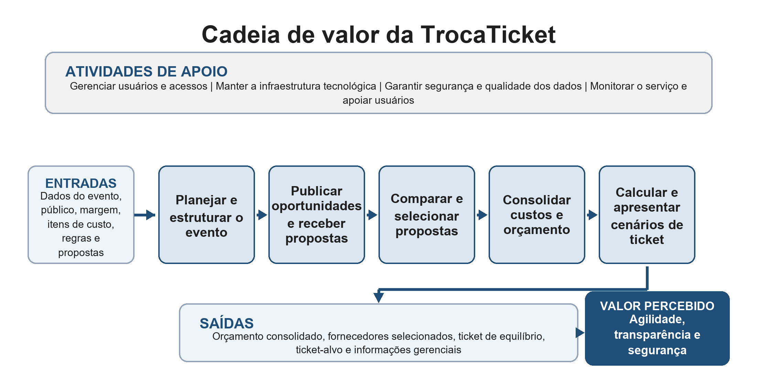
Figura 1 Cadeia de valor preliminar da TrocaTicket

2.5 Justificativa do Processo Escolhido
O processo de planejamento, cotação e precificação representa a principal entrega de valor da nova plataforma da TrocaTicket. Ele começa com o cadastro das informações do evento, passa pela obtenção e comparação de propostas e termina com a consolidação dos custos e o cálculo do valor estimado do ingresso.
O fluxo beneficia o organizador ao reduzir a dispersão das informações e facilitar decisões financeiras. Também beneficia os fornecedores, que passam a visualizar oportunidades e enviar propostas em um ambiente organizado e rastreável.

2.6 Gargalos e Melhorias
Gargalo | Consequência | Melhoria proposta
Demora na aprovação de cadastros | Impede o acesso de organizadores e fornecedores | Criar prazo de análise, alertas e painel de pendências.
Dados incompletos do evento | Gera propostas inadequadas e cálculos incorretos | Definir campos obrigatórios e validar público, período, local e custos.
Poucas propostas recebidas | Reduz a capacidade de comparação | Notificar fornecedores compatíveis e estabelecer prazo para cotação.
Propostas vencidas ou incompletas | Prejudica a escolha do fornecedor | Validar valor, descrição, validade e situação da proposta.
Margem ou público inválidos | Produz um ticket incorreto | Impedir valores inválidos e explicar a fórmula utilizada.
Falhas de integração | Interrompem o fluxo do serviço | Monitorar front-end, API e banco e apresentar mensagens claras de erro.

3 Modelos para o Dossiê Individual
Cada integrante deve ajustar o texto de contribuição para registrar apenas o trabalho que realmente realizou.

3.1 Registro do Terceiro Encontro
Objetivo da atividade: Desenvolver uma primeira versão da missão, visão, valores e proposta de valor da TrocaTicket, alinhada ao escopo do Projeto Interdisciplinar.
Modelo de contribuição: Contribuí para a análise do problema atendido pela TrocaTicket e para a elaboração das declarações de missão, visão, valores e proposta de valor.
Conceito de Gestão: Direcionamento estratégico, identidade organizacional e proposta de valor.
Visto dos integrantes: ________________________________________

3.2 Registro do Quarto Encontro
Objetivo da atividade: Identificar, classificar e organizar os processos que formam a cadeia de valor da TrocaTicket.
Modelo de contribuição: Contribuí para o levantamento dos processos, para sua classificação entre processos centrais e de apoio e para a construção da cadeia de valor.
Conceito de Gestão: Gestão de processos, transformação de entradas em resultados e cadeia de valor.
Visto dos integrantes: ________________________________________

Referências
FECAP. Projeto Interdisciplinar Plataforma Web de Planejamento e Precificação de Eventos TrocaTicket. 2026.
GOMES, Jésus. Terceiro Encontro Missão Visão Valores e Proposta de Valor. FECAP, 21 ago. 2026.
GOMES, Jésus. Quarto Encontro Processos Operações e Cadeia de Valor. FECAP, 28 ago. 2026.

